REQUISITOS SOLICITADOS POR NORUEGA
PARA LAS FOTOGRAFÍAS DE VISAS Y PASAPORTES
La foto debe ser adecuada para identificar al solicitante y debe cumplir ciertos requisitos de formato y calidad. Si la foto que acompaña el trámite no cumple con todos los requisitos, se le pedirá que entregue otra que sí lo haga.  Las fotos aprobadas deben mostrar la cabeza entera (el rostro debe ocupar el 70-80 % de la foto) y los hombros.  Los ojos deben estar abiertos y totalmente visibles, sin cabello tapándolos.  Las orejas deben estar descubiertas, sin cabello tapándolos.  No puede usar anteojos de ningún tipo.  Se permite usar tocados y sombreros religiosos siempre que todos los rasgos del rostro (incluidos el mentón, la frente, las orejas y ambas mejillas) sean plenamente visibles. Dichos atuendos no deben hacer sombra sobre la cara.  Además, la foto debe:  - Estar impresa en papel fotográfico de alta calidad y en alta resolución (NO se aceptarán fotos escaneadas e impresas en papel fotográfico).  - Estar bien enfocada, ser clara y tener buen contraste.  - En color.  - Fondo blanco.  - En tamaño 3,5 x 4 cm.  - Sacada seis meses antes de presentar el trámite como máximo.  - La imagen genuina del solicitante. | Passbildet må være egnet til å kunne identifisere søkeren og må møte visse kriterier for layout og kvalitet. Hvis bildet ikke oppfyller alle kriteriene, vil søkeren bli bedt om å sende inn et nytt bilde. Godkjente bilder må vise hele ansiktet (ansiktet må oppta 70-80% av bildet) og skuldrene. Øyner må være åpne og tydelig synlige uten hår i veien. Ører må være synlige uten at noe hår dekker dem. Bruk av briller på bildet er ikke tillatt. Bruk av religiøse hodeplagg er kun tillatt viss alle deler av ansiktet (kinn, panne, ører og hake) er tydelig synlige på bildet. Hodeplagg må ikke kaste skygge på ansiktet.  I tillegg må bildet være:  - Skrevet ut på fotopapir av høy kvalitet med høy oppløsning (bilder som er scannet på fotopapir er IKKE godtatt.)  - Skarpt fokus, klart og med god kontrast.  - I farger.  - Hvit bakgrunn.  - 35-40 mm bredde.  - Maksimum 6 måneder gammelt.  - En sann likhet med søkeren. | The photo must be suited to identify the applicant and meet certain layout and quality requirements. If the photo does not meet all the requirements, the applicant will be asked to submit a new photo.  Approved photos must show the whole head (the face must take up to 70-80 % of the photo) and the shoulders.  Eyes must be open and clearly visible with no hair across the eyes.  Ears must be fully visible with no hair covering them.  Wearing glasses is not permitted.  Religious headgear is permitted on the condition that all details of the face (chin, forehead, ears and both cheeks) are clearly visible. Said headgear must not cast a shadow on the face.  In addition, the photo must be:  - Printed on high-quality photo paper at a high resolution (scanned photos printed on photo paper are NOT acceptable.)  - In sharp focus, clear and with good contrast.  - In colour.  - White background.  - 35-40mm wide.  - Maximum six months old.  - A true likeness of the applicant.

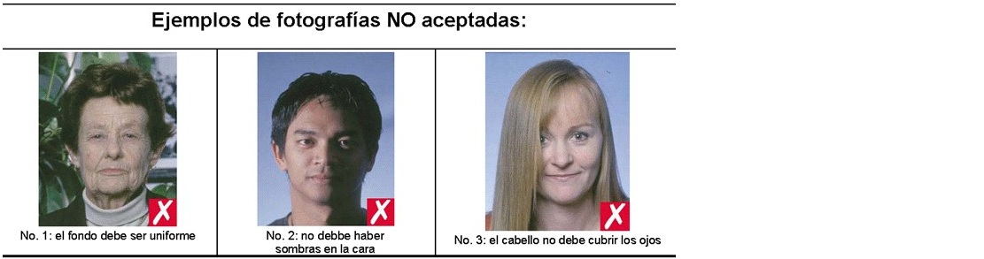
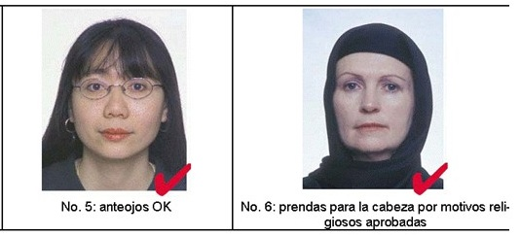

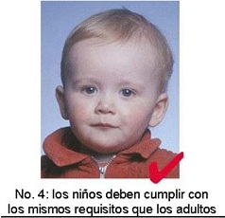
No. 4: Sin anteojos
No. 5: Los tocados y sombreros religiosos se permiten siempre y cuando no tapen las orejas.
No. 4: El fondo debe ser uniforme y blanco.
No. 2: Sin sombras en el rostro. El fondo debe ser blanco.
No. 4: Sin cabello cubriendo los ojos y orejas. El fondo debe ser blanco.

No. 2: Sin sombras en el rostro. El fondo debe ser blanco.
No. 1: El fondo debe ser uniforme y blanco.
No. 4: Sin cabello cubriendo los ojos y orejas. El fondo debe ser blanco.
No. 4: Sin anteojos

